RANCHER
Installation de Rancher community edition avec Docker et ajouter un cluster kubernetes

Référence : EF-TEST-TEST
Auteur(s) :  Nicolas B. - Adrien R.  Adrien M. - Benoit A.  David B. | Destinataire(s) :  Easyformer

 | Date de modification : 07/04/23 | Version : 1

Sommaire page
- Introduction
  - Maitriser les concepts
    - Qu’est-ce-que Rancher ?
    - Qu’est-ce-que Docker ?
    - Qu’est-ce-que Kubernetes ?
  - Préparation de l’environnement.
    - Environnement du lab.
- Création d’un cluster KUBERNETES.
  - Installation des prérequis.
    - Installer les agents.
    - Désactiver l’espace SWAP.
    - Installer un environnement d’exécution de conteneur.
    - Installer une interface d’environnement d’exécution de conteneur.
  - Création du Cluster.
    - Initialiser le plan de contrôle.
    - Installer le plugin réseau Kubernetes.
    - Ajouter des nœuds de travail.
- Installation de Rancher
  - Installer Rancher.
  - Accès et configuration de Rancher.
  - Ajouter un cluster Kubernetes.
- Conclusion.

- Introduction
  - Maitriser les concepts
    - Qu’est-ce-que Rancher

Est une plateforme open source de gestion de conteneurs qui permet de déployer, gérer et sécuriser des clusters Kubernetes. Rancher simplifie la mise en place et la gestion de clusters Kubernetes en offrant une interface utilisateur intuitive ce qui permet de gérer facilement plusieurs clusters à partir d'un seul endroit. Il offre également des fonctionnalités avancées pour la surveillance, la journalisation et la sécurité des clusters, ainsi que pour la gestion des utilisateurs et des autorisations.
Permet de déployer des clusters Kubernetes sur des infrastructures de cloud public, privé ou hybride, ainsi que sur des machines physiques ou virtuelles. Il prend en charge de nombreux fournisseurs de cloud, y compris Amazon Web Services (AWS), Google Cloud Platform (GCP), Microsoft Azure, ainsi que les fournisseurs de cloud privé tels que OpenStack.
En plus de Kubernetes, Rancher prend également en charge d'autres technologies de conteneurs, telles que Docker et Mesos. Il offre également une prise en charge intégrée des outils de gestion des conteneurs tels que Helm pour la gestion des packages, Prometheus pour la surveillance et Istio pour la gestion des réseaux de service.
En résumé, Rancher est une plateforme open source de gestion de conteneurs qui permet de déployer, gérer et sécuriser des clusters Kubernetes sur des infrastructures de cloud public, privé ou hybride, ainsi que sur des machines physiques ou virtuelles. Il offre une interface utilisateur intuitive et des fonctionnalités avancées pour la surveillance, la sécurité et la gestion des ressources.

    - Qu’est-ce-que Docker ?

Docker est une plateforme open source de virtualisation de conteneurs qui permet de créer, déployer et exécuter des applications dans un environnement isolé. Les conteneurs Docker sont des environnements légers et portables qui peuvent être utilisés pour exécuter des applications sur n'importe quel système d'exploitation.
Docker utilise une technologie de virtualisation de conteneurs qui isole les applications et leurs dépendances du système d'exploitation sous-jacent, ce qui permet de garantir la portabilité des applications. Les conteneurs Docker sont également très efficaces, car ils partagent le même noyau de système d'exploitation que l'hôte, ce qui permet d'économiser des ressources système.
Docker permet également de créer des images de conteneurs, qui sont des modèles pour la création de nouveaux conteneurs. Les images de conteneurs peuvent être partagées et réutilisées, ce qui facilite la distribution et la mise à jour des applications. Docker Hub est un registre public où les développeurs peuvent stocker, partager et télécharger des images de conteneurs.
Docker est devenu l'une des technologies les plus populaires pour le développement et le déploiement d'applications cloud et de microservices, car il permet une gestion efficace des ressources, une isolation des applications et une portabilité des applications entre les environnements de développement, de test et de production.

    - Qu’est-ce-que Kubernetes ?

Kubernetes est un système open source de gestion de conteneurs qui a été développé par Google. Il permet d'orchestrer et de déployer des applications dans des environnements de conteneurs, facilite la gestion des conteneurs en automatisant la distribution, la mise à l'échelle et la gestion des applications dans des clusters de serveurs. Il permet de déployer des applications de manière cohérente et reproductible, de gérer efficacement les ressources, de surveiller les performances et d'assurer la haute disponibilité des applications.
Kubernetes fournit également des fonctionnalités avancées telles que la mise en réseau, le stockage persistant, la mise à jour en ligne, la gestion des secrets et la gestion des versions. Il est devenu l'un des outils les plus populaires pour la gestion de conteneurs et est largement utilisé dans les environnements de production modernes pour déployer des applications cloud et des microservices.
Un cluster Kubernetes est un ensemble de nœuds (machines physiques ou virtuelles) qui sont regroupés pour former un environnement de déploiement de conteneurs géré par Kubernetes. Dans un cluster Kubernetes, les nœuds sont organisés en une hiérarchie de maîtres et d'ouvriers, chacun ayant un rôle spécifique dans la gestion des conteneurs.

- Les maîtres (Master) sont responsables de la coordination et de la gestion du cluster. Ils exécutent des services de contrôle tels que :
  - L’ordonnanceur.
  - Le planificateur et le contrôleur de ressources qui sont responsables de la gestion des conteneurs et des ressources.
  - Le serveur API Kube.
Les maîtres Kubernetes sont généralement configurés en haute disponibilité pour garantir que le cluster reste opérationnel même en cas de défaillance d'un nœud.
- Les nœuds ouvriers (Workers) sont les machines qui exécutent les conteneurs et les charges de travail. Chaque nœud ouvrier dispose de divers composants :
  - Agent Kubernetes appelé kubelet : qui est responsable de l'exécution des conteneurs sur le nœud et de la communication avec le maître Kubernetes.
  - Les nœuds ouvriers peuvent être ajoutés ou supprimés du cluster selon les besoins, ce qui permet au cluster de s'adapter à la demande en ressources.

- Dans un cluster Kubernetes, les conteneurs sont déployés dans des objets appelés pods. Les pods sont des groupes d’un ou plusieurs conteneurs qui partagent le même environnement de réseau et de stockage. Les pods sont programmés et planifiés par Kubernetes pour s'assurer qu'ils s'exécutent sur des nœuds ouvriers disponibles et ont accès aux ressources dont ils ont besoin.
En résumé, un cluster Kubernetes est un environnement de déploiement de conteneurs géré par Kubernetes, composé de nœuds maîtres et ouvriers, où les conteneurs sont déployés dans des pods qui sont gérés par Kubernetes.

  - Préparation de l’environnement.
    - Environnement du lab.

Pour la réalisation de ces travaux pratiques on va utiliser l’hyperviseur VMWare Workstation.

Tout d’abord on va se diriger vers l’onglet edit --> Virtual network editor --> on sélectionne VMnet8, sur cette interface on va lui attribuer l’adressage suivante 192.168.8.0 255.255.255.0

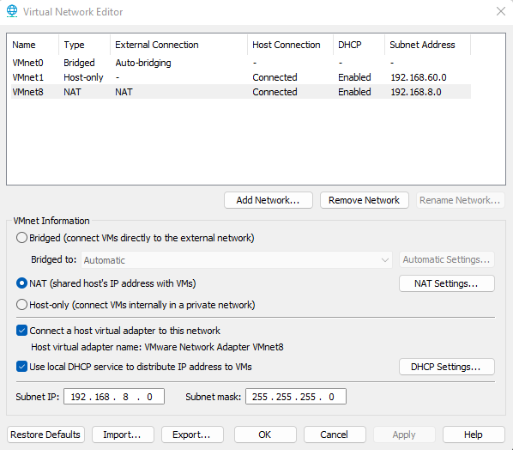

Après on y va sur le menu Nat Settings et on va changer son passerelle a 192.168.8.254

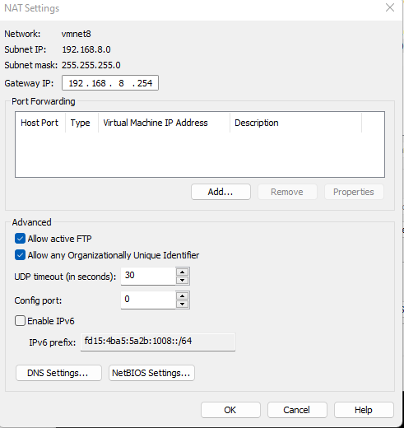

On va créer 4 VM (Virtual Machine) sous le système linux Ubuntu 22.04.

Rôle de serveur | Nom d’hôte du serveur | Spécifications | Adresse IP
Nœud maître | Master | 2 Go Ram, 2 CPU, 20Go espace disque | 192.168.8.210
Nœud travail | Worker1 | 2 Go Ram, 2 CPU, 20Go espace disque | 192.168.8.211
Nœud travail | Worker2 | 2 Go Ram, 2 CPU, 20Go espace disque | 192.168.8.212
Rancher | Rancher | 4 Go Ram, 2 CPU, 20Go espace disque | 192.168.8.213

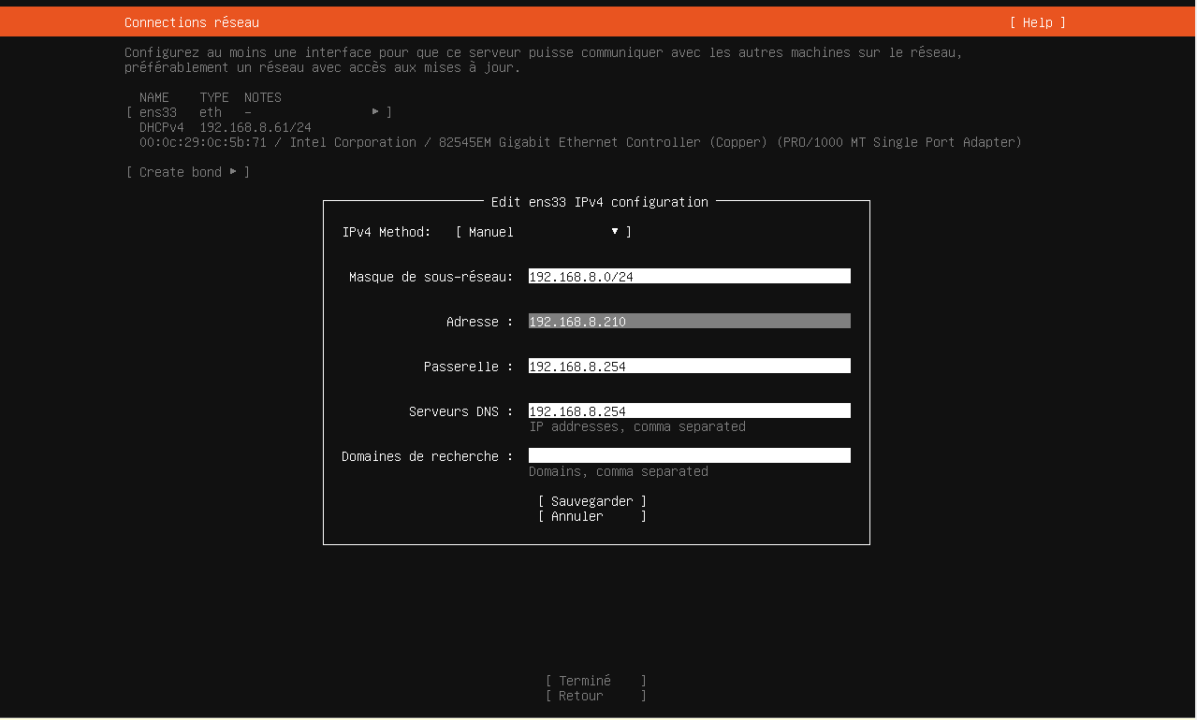

Une fois sur le terminal linux ou bien sur un terminal ssh comme putty on commence à paramétrer nos machines.

On passe à mode root :

- Sudo su

On fait le mis à jour :

- apt update && apt upgrade

On redémarre nos serveurs

- reboot

- Création d’un cluster Kubernetes
  - Installation des prérequis
    - Installer les agents

Faites les commandes suivantes sur les serveurs : master, worker1, worker2.
Tout d’abord, vous allez devoir ajouter le référentiel Kubernetes pour Ubuntu 22.04 à vos serveurs.
Pour cela installez les paquets binaires nécessaires à la récupération de la clé GPG qui servira pour l’utilisation du dépôt de Kubernetes.
- apt install curl apt-transport-https -y
Ensuite récupérez la clé GPG :
- curl -fsSL https://packages.cloud.google.com/apt/doc/apt-key.gpg| gpg --dearmor -o /etc/apt/trusted.gpg.d/k8s.gpg
Puis ajoutez le référentiel a votre liste de référentiels :
- curl -s https://packages.cloud.google.com/apt/doc/apt-key.gpg | apt-key add -
- echo "deb https://apt.kubernetes.io/ kubernetes-xenial main" | tee /etc/apt/sources.list.d/kubernetes.list
On fait une mise à jour.
- apt update && apt upgrade
Puis on installe les paquets nécessaires pour obtenir un cluster minimum viable opérationnel.
- apt install wget git kubelet kubeadm kubectl -y
L’outil kubeadm effectue les actions nécessaires pour obtenir un cluster minimum viable opérationnel.
L’outil kubectl sert pour communiquer avec le plan de contrôle d’un cluster Kubernetes, à l'aide de l'API Kubernetes.
L’outil kubelet est un agent qui s'exécute sur chaque nœud du cluster. Il s'assure que les conteneurs fonctionnent dans un pod.
La commande suivante servira à empêcher la modification des paquets kubelet, kubeadm et kubectl en les marquant comme retenus, ce qui empêchera qu'ils soient installés, mis à jour ou supprimés automatiquement :
- apt-mark hold kubelet kubeadm kubectl
Vous pouvez vérifier l’installation de kubectl :
- kubectl version --output=yaml
Vous pouvez vérifier l’installation de kubeadm :
- kubeadm version

    - Désactiver l’espace SWAP.

L'espace d'échange, en anglais swap, est une partie de la mémoire de masse d'un ordinateur (= mémoire non volatile ; ex. : disque dur, SSD) utilisée par le système d'exploitation pour stocker des données qui, du point de vue des applications, se trouvent en mémoire vive. L'espace d'échange peut prendre la forme d'une partition dédiée (la partition swap, courante sous les systèmes Unix) ou d'un simple fichier (le fichier d'échange « C:\pagefile.sys » sous Windows par exemple), ou de plusieurs partitions et/ou fichiers. La mémoire vive et l'espace d'échange constituent ensemble la mémoire virtuelle du système.
On va verifier si le swap est active :
- free -h
Vous allez le désactiver temporairement avec cette commande :
- swapoff -a
Maintenant, désactivez définitivement l'espace d'échange swap en éditant le fichier /etc/fstab :
- nano /etc/fstab
Recherchez la ligne « /swap.img none swap sw 0 0 » et ajoutez le signe « # » devant.
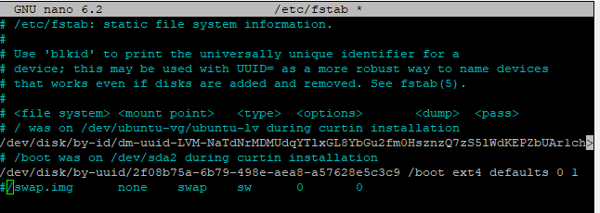
Confirmez que le réglage est correct :
- mount -a
- free -h
Activez les modules du noyau et configurez sysctl.
# Enable kernel modules
- modprobe overlay
- modprobe br_netfilter
# Add some settings to sysctl
- tee /etc/sysctl.d/kubernetes.conf<<EOF
net.bridge.bridge-nf-call-ip6tables = 1
net.bridge.bridge-nf-call-iptables = 1
net.ipv4.ip_forward = 1
EOF
# Reload sysctl
- sysctl --system

    - Installer un environnement d’exécution de conteneur

Kubernetes ne crée pas lui-même des conteneurs. Cette tâche est déléguée aux container runtimes, les « environnements d'exécution de conteneur ». Pour faire simple disons que celui-ci est responsable de créer et de faire fonctionner les conteneurs. C’est pour ça qu’on va installer DOCKER.CE.

Installez les paquets nécessaires et ajoutez le dépôt de Docker :
- apt install -y gnupg2 software-properties-common ca-certificates
- curl -fsSL https://download.docker.com/linux/ubuntu/gpg | apt-key add -
- add-apt-repository "deb [arch=amd64] https://download.docker.com/linux/ubuntu $(lsb_release -cs) stable"
Mettez à jour la liste des paquets disponibles suite à l’ajout d’un nouveau dépôt :
- apt update
Installez les paquets suivants :
- apt install -y containerd.io docker-ce docker-ce-cli
Créez le répertoire du service docker :
- mkdir -p /etc/systemd/system/docker.service.d
Créez le fichier de configuration JSON du daemon :
- tee /etc/docker/daemon.json <<EOF
{
"exec-opts": ["native.cgroupdriver=systemd"],
"log-driver": "json-file",
"log-opts": {
"max-size": "100m"
},
"storage-driver": "overlay2"
}
EOF
Rechargez, redémarrez le service Docker et activez son démarrage automatique au démarrage du système :
- systemctl daemon-reload
- systemctl restart docker
- systemctl enable docker
Configurez le chargement persistant des modules :
- tee /etc/modules-load.d/k8s.conf <<EOF
overlay
br_netfilter
EOF
Assurez-vous de charger les modules :
- modprobe overlay
- modprobe br_netfilter
Configurez les paramètres sysctl requis :
- tee /etc/sysctl.d/kubernetes.conf<<EOF
net.bridge.bridge-nf-call-ip6tables = 1
net.bridge.bridge-nf-call-iptables = 1
net.ipv4.ip_forward = 1
EOF

    - Installer une interface d’environnement d’exécution de conteneur

Kubernetes a créé une interface, Container Runtime Interface (CRI), qui définit la façon dont Kubernetes parle aux container runtimes. Vous avez donc besoin d'une interface de shim pour Docker Engine. Vous allez installer Mirantis cri-dockerd.

Assurez-vous que le service Docker est en cours d'exécution avant de continuer :
- systemctl status docker
Obtenez la dernière version de cri-dockerd :
- VER=$(curl -s https://api.github.com/repos/Mirantis/cri-dockerd/releases/latest|grep tag_name | cut -d '"' -f 4|sed 's/v//g')
- echo $VER
Téléchargez le fichier d'archive de cri-dockerd à partir de la page des versions de Github cri-dockerd puis extrayez-le.
- wget https://github.com/Mirantis/cri-dockerd/releases/download/v${VER}/cridockerd-${VER}.amd64.tgz
- tar xvf cri-dockerd-${VER}.amd64.tgz
Déplacez le paquet binaire cri-dockerd vers /usr/local/bin/
- mv cri-dockerd/cri-dockerd /usr/local/bin/
Validez l'installation réussie en exécutant les commandes ci-dessous :
- cri-dockerd --version
Récupérez le service et le socket pour le placer dans le dossier /etc/systemd/system :
- wget https://raw.githubusercontent.com/Mirantis/cridockerd/master/packaging/systemd/cri-docker.service
- wget https://raw.githubusercontent.com/Mirantis/cridockerd/master/packaging/systemd/cri-docker.socket
- mv cri-docker.socket cri-docker.service /etc/systemd/system/
- sed -i -e 's,/usr/bin/cri-dockerd,/usr/local/bin/cri-dockerd,'
- /etc/systemd/system/cri-docker.service
Rechargez, redémarrez les services et activez le démarrage automatique au démarrage du système :
- systemctl daemon-reload
- systemctl enable cri-docker.service
- systemctl enable --now cri-docker.socket
- systemctl status cri-docker.socket

  - Création du cluster
    - Initialiser le plan de contrôle.

Faites les commandes suivantes uniquement sur le serveur maitre (master).

Assurez-vous que le module br_netfilter est bien chargé :
- lsmod | grep br_netfilter
Activez le service kubelet au démarrage du système :
- systemctl enable kubelet
Vous allez initialiser la machine qui exécutera les composants du plan de contrôle, notamment etcd (la base de données qui contient toutes les informations du cluster Kubernetes) et le serveur API.
Récupérez l’image de conteneur en précisant quel runtime vous utilisez avec la commande --cri-socket :
- kubeadm config images pull --cri-socket /run/cri-dockerd.sock

Voici les options de base de kubeadm init qui peuvent être utilisées pour amorcer le cluster :
--control-plane-endpoint : définit le point de terminaison partagé pour tous les nœuds du plan de contrôle. Cela peut être un nom DNS ou une adresse IP.
--pod-network-cidr : utilisé pour définir un CIDR complémentaire au réseau de pods
--cri-socket : à utiliser s'il y a plus d'un environnement d'exécution de conteneur pour définir le chemin d'accès au socket d'exécution
--apiserver-advertise-address : Définissez l'adresse d'annonce pour le serveur API de ce nœud de plan de contrôle particulier.
Pour amorcer le cluster sans utiliser de point de terminaison DNS, vous pouvez exécuter :
- kubeadm init --cri-socket /run/cri-dockerd.sock --pod-network-cidr=10.244.0.0/16
Notez bien votre token car vous en aurez besoin pour ajouter les workers par la suite.

Configurez kubectl en créant un dossier .kube dans votre dossier utilisateur et en copiant le fichier de configuration admin.conf qui sera utilisé durant les appels API de la commande kubctl :
- mkdir -p $HOME/.kube
- cp -f /etc/kubernetes/admin.conf $HOME/.kube/config
- chown $(id -u):$(id -g) $HOME/.kube/config
Vérifiez l'état du cluster :
- kubectl cluster-info

    - Installer le plugin résequ Kubernetes
Dans ce TP, nous utiliserons le plugin réseau Flannel. Vous pouvez choisir n'importe quel autre plugin réseau pris en charge. Flannel est un moyen simple et facile de configurer une structure réseau de couche 3 conçue pour Kubernetes.
Téléchargez le manifeste d'installation.
- wget https://raw.githubusercontent.com/flannel-io/flannel/master/Documentation/kube-flannel.yml
Installez ensuite Flannel en créant les ressources nécessaires.
- kubectl apply -f kube-flannel.yml
Vérifiez que le nœud maître est prêt :
- kubectl get nodes -o wide

    - Ajouter des nœuds de travail

Faites les commandes suivantes uniquement sur les workers

Lorsque le plan de contrôle (control-plane) est prêt, vous pouvez ajouter des nœuds de travail (workers) au cluster pour exécuter des charges de travail planifiées. Sur les workers à ajouter, exécutez la commande comprenant le token mise de côté précédemment (en ajoutant le sudo si vous n’utilisez pas le compte root) et en choisissant le container runtime à utiliser (Docker) via l’option « --cri-socket /run/cri-dockerd.sock »

IMPORTANT UTILISER VOTRE PROPRE TOKEN QUE VOUS AVEZ GENERE ET BIEN COPIE
- sudo kubeadm join 192.168.8.210:6443 --token qvhsq6.9sl5fwpgu5nz0xw5 –discovery-token-ca-cert-hash sha256:a4bb1632717f557a647476198597d504dd99ded2fa53031d9cd6849ac91a9bba –cri-socket /run/cri-dockerd.sock

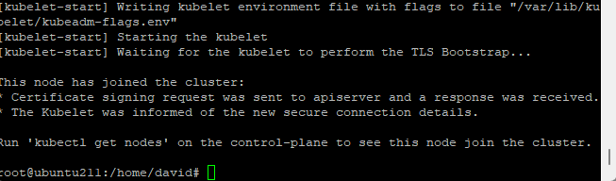
Exécutez la commande ci-dessous sur le plan de contrôle pour vérifier si les nœuds ont bien rejoint le cluster :
- kubectl get nodes

- Installation Rancher
  - Installer Rancher
Pour lancer Rancher, exécutez la commande suivante dans un terminal :

- sudo docker run -d --restart=unless-stopped -p 80:80 -p 443:443 rancher/rancher
Cette commande va télécharger l'image Rancher Community Edition depuis Docker Hub et l'exécuter dans un conteneur Docker sur votre serveur. Le paramètre "-d" permet de lancer Rancher en arrière-plan, "-p" permet de publier les ports 80 et 443 de Rancher à l'extérieur du conteneur Docker et "--restart=unless-stopped" permet de redémarrer Rancher automatiquement en cas d'arrêt inattendu.

  - Accès et configuration Rancher
Une fois que Rancher est en cours d'exécution, vous pouvez accéder à son interface web en ouvrant un navigateur web et en accédant à l'adresse IP ou au nom de domaine de votre serveur sur le port 80 ou 443 (en fonction de la configuration de votre pare-feu). Vous devriez voir la page de connexion Rancher.

Configurer Rancher :
Connectez-vous à Rancher en utilisant les identifiants par défaut (admin / admin). Vous serez invité à modifier le mot de passe par défaut lors de votre première connexion. Une fois que vous êtes connecté, vous pouvez configurer Rancher selon vos besoins.

  - Ajouter un Cluster Kubernetes
Pour ajouter un cluster Kubernetes à Rancher, cliquez sur "Add Cluster" dans le menu de gauche et suivez les instructions à l'écran pour ajouter un nouveau cluster. Vous pouvez ajouter un cluster local, un cluster hébergé ou un cluster personnalisé.

- Conclusion.

C'est tout ! Vous avez maintenant installé Rancher Community Edition et ajouté un cluster Kubernetes. Vous pouvez utiliser Rancher pour gérer et déployer des applications dans votre cluster Kubernetes.

